Cesta: Titulní stránka > Média

Na londýnské konferenci k projektu EMPAC došlo i na podpis memoranda
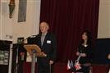
Ústecký kraj uzavřel memorandum o spolupráci s londýnskou částí Ealing, samosprávným územím Londýna. Za Ústecký kraj podepsal memorandum první náměstek hejtmana Stanislav Rybák, za Ealing Judith Finlay. Slavnostního aktu se zúčastnil také starosta Ealingu Tej Ram Bagha. Podpis memoranda završil tříletou spolupráci při realizaci projektu EMPAC s londýnskou částí Ealing.
Tisková zpráva ze dne 13. března 2015

Memorandum deklaruje rozvoj spolupráce v oblasti vzdělávání a sociální problematiky,řešení integrace přistěhovalců a rodin sociálně vyloučených nebo sociálním vyloučením ohrožených.
Delegaci Ústeckého kraje, vedenou náměstkem hejtmana Ústeckého kraje Stanislavem Rybákem doprovodili Martin Klika, radní Ústeckého kraje pro oblast bezpečnosti a sociální věci, Radka Soukupová, ředitelka odboru pro sociální začleňování MPSV a Martin Šimáček, ředitel Agentury pro sociální začleňování při Úřadu vlády ČR.
Závěrečné konference se zúčastnil i pracovní team projektu Ústeckého kraje, zástupci dalšího projektového partnera Město Bologna, političtí představitelé partnerských institucí, učitelé, sociální pracovníci a experti na sociální problematiku. Práce na projektu EMPAC (Zapojení rodičů a dětí migrantů – dosažení vyšší úspěšnosti v dětských centrech a školách) představuje první společnou zkušenost ve spolupráci Ústeckého kraje a londýnské části Ealing při řešení sociální problematiky. Společná práce na projektu vnesla nový pohled na řešení sociálních problémů a umožnila zavádění nových postupů při práci se skupinami ohroženými sociálním vyloučením. K tomu významně přispěla vstřícnost londýnského partnera, který pracovníkům Ústeckého kraje umožnil poznat systém práce s cílovou skupinou přímo ve svých dětských centrech, vzdělávacích aškolských zařízeních.
Zdroj: Jana Nedrdová, vedoucí oddělení strategie, Krajský úřad Ústeckého kraje
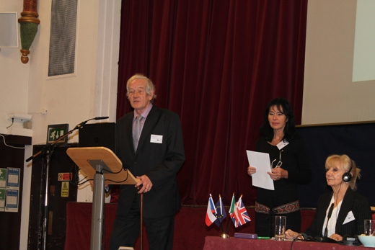
Náměstek hejtmana Stanislav Rybák při zahájení konference.
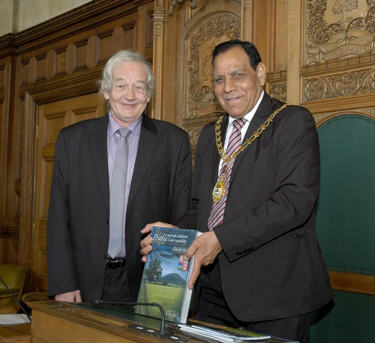
Náměstek hejtmana a starosta Ealingu Tej Ram Bagha.
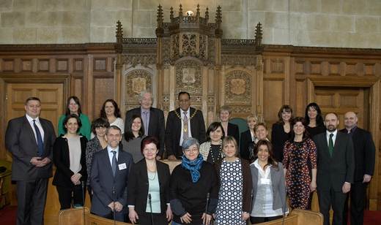
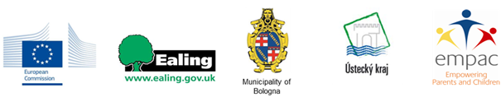
This Project is supported by the European Union Programme for Employment and Social Solidarity – PROGRESS (2007-2013).

Zodpovídá: Ing. Lucie Dosedělová
Vytvořeno / změněno: 13.3.2015 / 13.3.2015 | Účinnost od-do: 13.3.2015-15.4.2015

